1. 우리나라 공기질이 미치는 영향 분석
   1. 독립 변수
      1. 우리나라 화력/원자력/신재생 발전량 추세
      2. 전기차 비율
      3. 풍향 및 풍속, 중국 산업화 영향
      4. 중국/ 몽골 사막화 등
   2. 종속 변수
      1. 우리나라 공기질에 미치는 영향 분석

1. 음악 트렌드 경향 분석
   1. 조건
      1. 국내 3곳의 최근 1년간 주간 TOP100 -> 음원 장르 트렌드 경향
      2. 최근 1년간 장르별 트윗 수, 트위터 크롤링 -> 장르 화제성 트렌드 경향
      3. 뮤직카우의 최근 1년간 가격 변화 -> 저작권의 가치 변화에 따른 장르 트렌드 변화
   2. 결과
      1. 위 조건에 따른 1년동안의 음악 장르 트렌드의 경향성을 확인하여 우리나라 대중문화의 장르별 사건 수와 비교해 같은 경향성을 갖는지 확인
   3. 예측
      1. 앞으로 어떤 주기별로 어떤 장르의 음악이 유행할 것인지 예측
2. 서울특별시 구 or 동(법정동) 단위 매장 창업성공률 예측
   1. 독립변수
      1. 주소
      2. 해당 법정동 기준 거주인구
      3. 법정동 or 매장 근처에 있는 역을 기준으로 유입인구, 유출인구
         1. 대부분 데이터가 행정동 단위로 되어있어 법정동 기준으로 합쳐야함
      4. 업종
      5. 동일업태 매장 수
      6. 법정동 or 매장 근처 관광지 수
   2. 종속변수 : 해당 법정동 내에 약 1~2년 동안 개업 후 정상영업 = 1, 폐업 = 0
3. 해외 부동산 월세 예측 AI
   1. 국민 해외관광객 변량 시작화 제시 → 해외 관광객 수가 갈수록 증가중
      1. 캐글 USA 부동산 데이터셋 사용? <https://www.kaggle.com/datasets/ahmedshahriarsakib/usa-real-estate-dataset>
      2. 해외 장기 관광객으로 바꾸거나
      3. 해외 장기 출장 혹은 취업, 워홀 같은 해외 체류도 넣어 자료 보강!
   2. 적정 월세 추천 서비스
      1. 현재는 에어비앤비 주로 사용 → 이 사이트에서 현재 가격 크롤링 가능
   3. 해외 장기 체류(한달 이상) 시, 해당 지역의 적정 월세 금액을 먼저 제시
      1. 사용자가 원하는 조건에 맞는 곳을 알고리즘으로 알려줌
   4. 부동산에 영향을 미치는 요소 보강
   5. 사람들이 월세를 고를 때 우선시하는 조건 요소들에 대한 정의 필요
4. 경기도 마을 버스 증량시, 어느 지역에 정류장을 늘리고, 노선이 얼마 간격으로 있는 것이 올바른가 제시해주는 알고리즘
   1. 현재 경기권의 마을 버스 실태 조사 & 증량이 필요하다는 현실 제시 & 교통시설 접근성이 매우 낮은 곳들을 찾아내기
      1. 주민등록상 인구 밀집도 조사 / 주거밀집 구역 조사 / 관공서, 학교, 회사, 상업시설 밀집 구역 조사
      2. 마을 버스의 통행량/ 마을 버스 정류장 개수/ 마을버스 노선 개수와 비교
      3. 일반 버스 노선(정류장 위치로부터 몇 미터 이하)/ 지하철 노선(정거장 위치로부터 몇 키로 이하) 도 함께 비교
   2. 정의 내려야 할 것들
      1. 마을 버스가 몇 분에 한대 씩 있는 것이 적절한가
      2. 마을 버스가 인구 밀집 지역 전방 몇 키로 안에 몇 개 있는 것이 적절한가
5. 지방 소멸 위기 지역 분석 및 활성화 방안 모색 ( 수도권, 광역시, 특별자치도 배제 )
   1. 문제제기
      1. 한국 인구 절벽 문제
      2. 수도권 및 광역시 인구 집중화 현상
      3. 수도권 vs. 수도권 외 지역의 인구수 및 산업 종사자 수 비교 하면 좋을 것 같음
   2. 지방 소멸 위기 지역 분석 (시각화 분석)
      1. 최근 n년 간의 주민등록상 인구변화
      2. 유입유출, 인구 동태 파악
      3. 지방소멸위험지수 산출
      4. 일자리(근로자)수 변동 data 있으면 연계 분석
      5. 해당 지역의 주요 산업(수입원)과 트렌드 변화
   3. 현시점 위험도가 낮은 지역 분석
      1. 유입원인분석 ( 관광요소 등 )
      2. 지역 경제 약화 대응법 분석 → 각 도시의 산업군별 활성화 변동 그래프…..?
   4. 위험도가 높은 지역 중 낮은 지역과 유사한 지역이 찾기
      1. 유사점을 통해 활성화 방안 제안
      2. @
   5. 정리 및 한계
   6. 최근 문을 닫은 광산…? 도시를 타겟팅해서 활성화 방안을 모색해도 좋을 것 같아요  
      예시로 광명동굴로 바꿨던 것 들어도 좋을 것 같구요  
      예시를 해외에서 찾아봐도 좋을 것 같구요  
      광산이 문을 닫았으니까 신재생에너지중에 대체 가능한 것이 없을까 찾아봐도 좋을것같고;;
   7. 만약 광산업처럼 없어져 가고 있는 산업을 주된 산업으로 두고 있던 도시의 새로운 발전을 도모한다면 과거 전체 제조업 종사자수의 90%가 조선업이었던 통영을 예시로 드는 것도 나쁘지 않다고 생각함
   8. 관련 자료<https://www.apub.kr/ebook/geo/056-04-08/03.pdf>

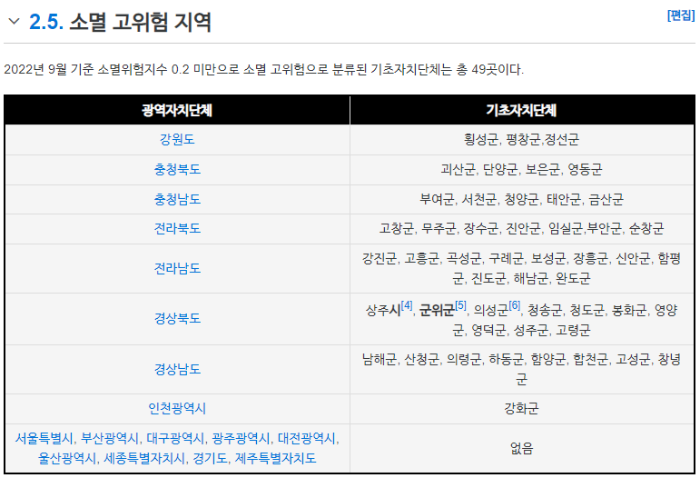

<https://namu.wiki/w/%EC%86%8C%EB%A9%B8%EC%9C%84%ED%97%98%EC%A7%80%EC%88%98>

고위험 지역으로 분류된 도시의 지역활성화를 주제로 한다면 처음에 시작할 떄, 올려주신 이 링크에서 한대로 저희도 분석해봐도 좋을 것 같아요! 아 그런데!!! 소멸위험지수가 가임여성/노인수라서 우리나라와 맞지 않다는 보고를 읽었는데요 저희는 대체로 제시된 방법을 고위험 소멸 지역을 나타내 보는건 어떨까요?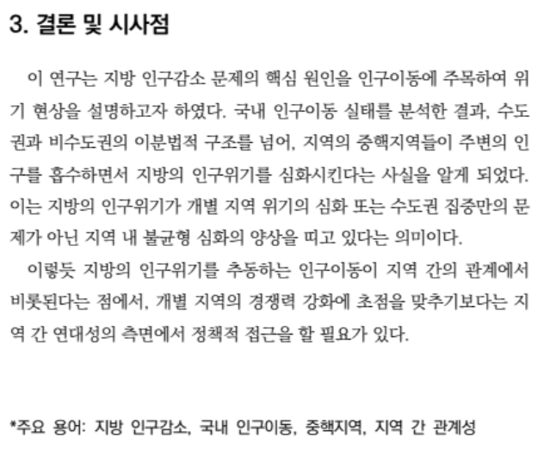

→<https://www.kihasa.re.kr/news/press/view?seq=2073>

### **소멸 위험 도시**

* 소멸 위험이란?
  + 인구가 빠져 나가게 된 원인을 분석
    - 아래 3가지 원인을 수치화, 시각화 >> 각 원인과 인구 감소의 원인의 상관분석 실시 >> 상관관계가 높은 원인을 확인 >> ( 원인을 기준으로 모델링은, 추후 논의)
* 경제적 원인
* 사회적 원인
* 환경적 원인

위의 3가지 원인 중 인구적 원인에 영향을 주는 것을 찾기. ( 3가지 중 2개만 선택적으로 진행 가능)

* 인구적 원인

▣ 데이터 수집 현황

* 행정구역_시군구별_인구수_2016~2021년 (전년_대비_증감,증감률)
* 주요국가산업단지 산업동향_업종별 고용현황 (2018~2021년, 월별)
* 시군구 경제활동인구 변화, 산업별 취업자 수 (2020~2021, 분기별)
* 국민건강보험공단, 건강보험심사평가원,「건강보험통계」, 2022 3/4, 2022.12.20, 시군구별 종별 요양기관 현황 (201
* 통계청,「인구동향조사」, 2021, 2022.12.20, 시군구/성/연령(5세)별 주민등록연앙인구
* 통계청,「인구동향조사」, 2021, 2022.12.21, 시군구/성/출산순위별 출생
* 통계청,「인구동향조사」, 2021.12, 2022.12.21, 시군구/성/월별 출생
* 통계청,「인구동향조사」, 2021.12, 2022.12.21, 시도/시군구/월별 혼인
* 통계청,「인구총조사」, 2021, 2022.12.21, 미성년자가 있는 자녀수별 가구 - 시군구
* 통계청,「인구총조사」, 2021, 2022.12.21, 성 및 연령별 1인가구 - 시군구
* 통계청,「인구총조사」, 2021, 2022.12.22, 가구형태별 가구 및 가구원 - 읍면동(연도 끝자리 0,5), 시군구(그 외 연도)